**Annexe XII - Etat du projet**

**En date du 1er juillet 2019**

Suite aux modifications effectuées (Voir fichier 1819-MOD-02.docx), la mesure suivante a été effectuée, afin de vérifier le fonctionnement de l'amplificateur U3.

En effet, les précédentes valeurs du filtre étaient les suivantes : R12 = 10k C11 = 100nF

Avec ces valeurs on peut déterminer la fréquence de coupure :

fc = $\frac{1}{2πR12C11}= \frac{1}{2*π*10*{10}^{3}*100*{10}^{-9}}=159.15Hz$

On peut donc voir que la fréquence de coupure est beaucoup trop basse pour laisser passer la fréquence de la porteuse qui est de 77.5kHz.

C'est pourquoi les valeurs de ces deux composants ont été changées, afin d'obtenir une fréquence de coupure supérieur à 100kHz, afin d'avoir de la marge.

Avec les nouvelles valeurs, on obtient la fréquence de coupure suivante :

R12 = 1k C11 = 1nF

fc = $\frac{1}{2πR12C11}= \frac{1}{2*π*1*{10}^{3}*1*{10}^{-9}}=159kHz$

On voir donc qu'avec ces nouvelles valeurs, la fréquence de coupure est, cette fois-ci correcte, étant donné qu'elle est largement supérieure à celle de la porteuse.

J'ai donc refait la mesure des entrées et de la sortie de l'amplificateur U3.

**Schéma de mesure**

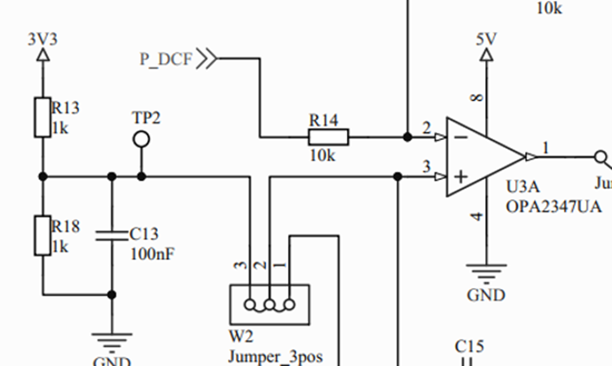

**CH1**

**CH1**

P1

**U3**

**Patte 2**

**CH2**

**CH3**

**TP4**

**TP2**

**Mesure**

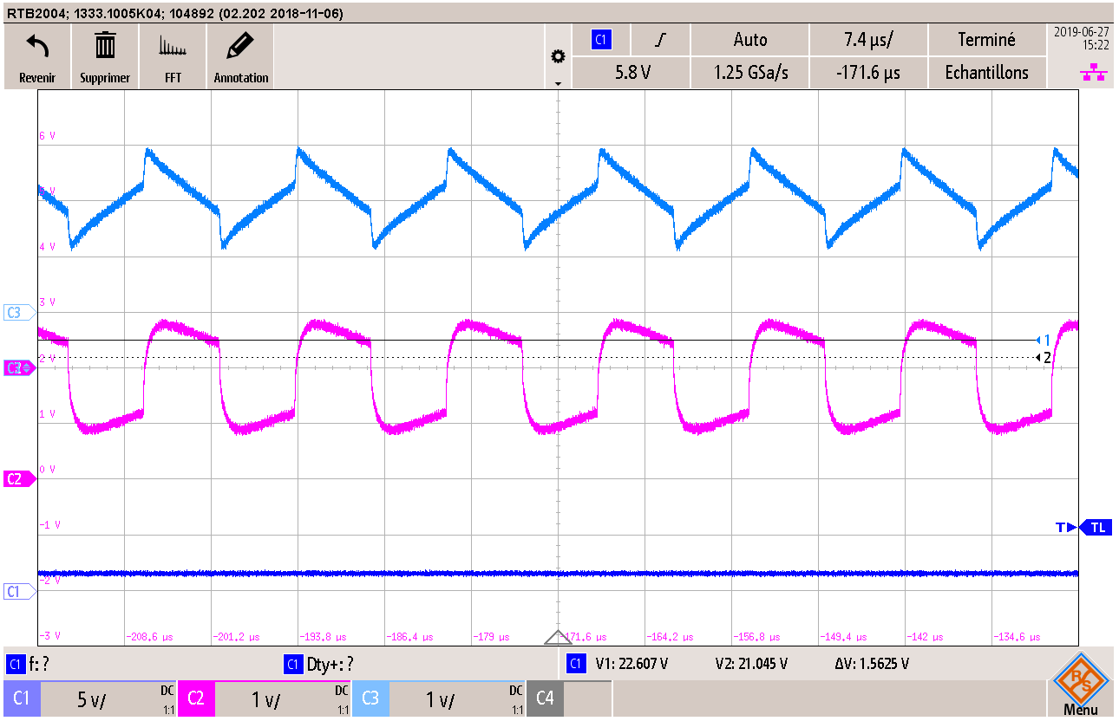

On peut donc voir que sur le canal 2, nous avons cette fois-ci, bien la porteuse de 77.5kHz, et que les signaux en entrée et en sortie ne sont plus les mêmes.

En revanche, en sortie, on voit qu'il y a toujours un problème, qui est dû au slew rate.

Lorsque j'ai effectué la mesure avec seulement l'amplificateur sur la plaque d'essai, avec une fréquence de 77.5kHz, le signal en sortie était exactement identique (Voir fichier 1819_EmetteurDcf-Rapport-v1.docx ; point 3.6.7.6.1.2 page 70)

Il faut donc encore trouver un amplificateur avec un slew rate adapté.